БРЯНСКАЯ ОБЛАСТЬ
БРАСОВСКИЙ 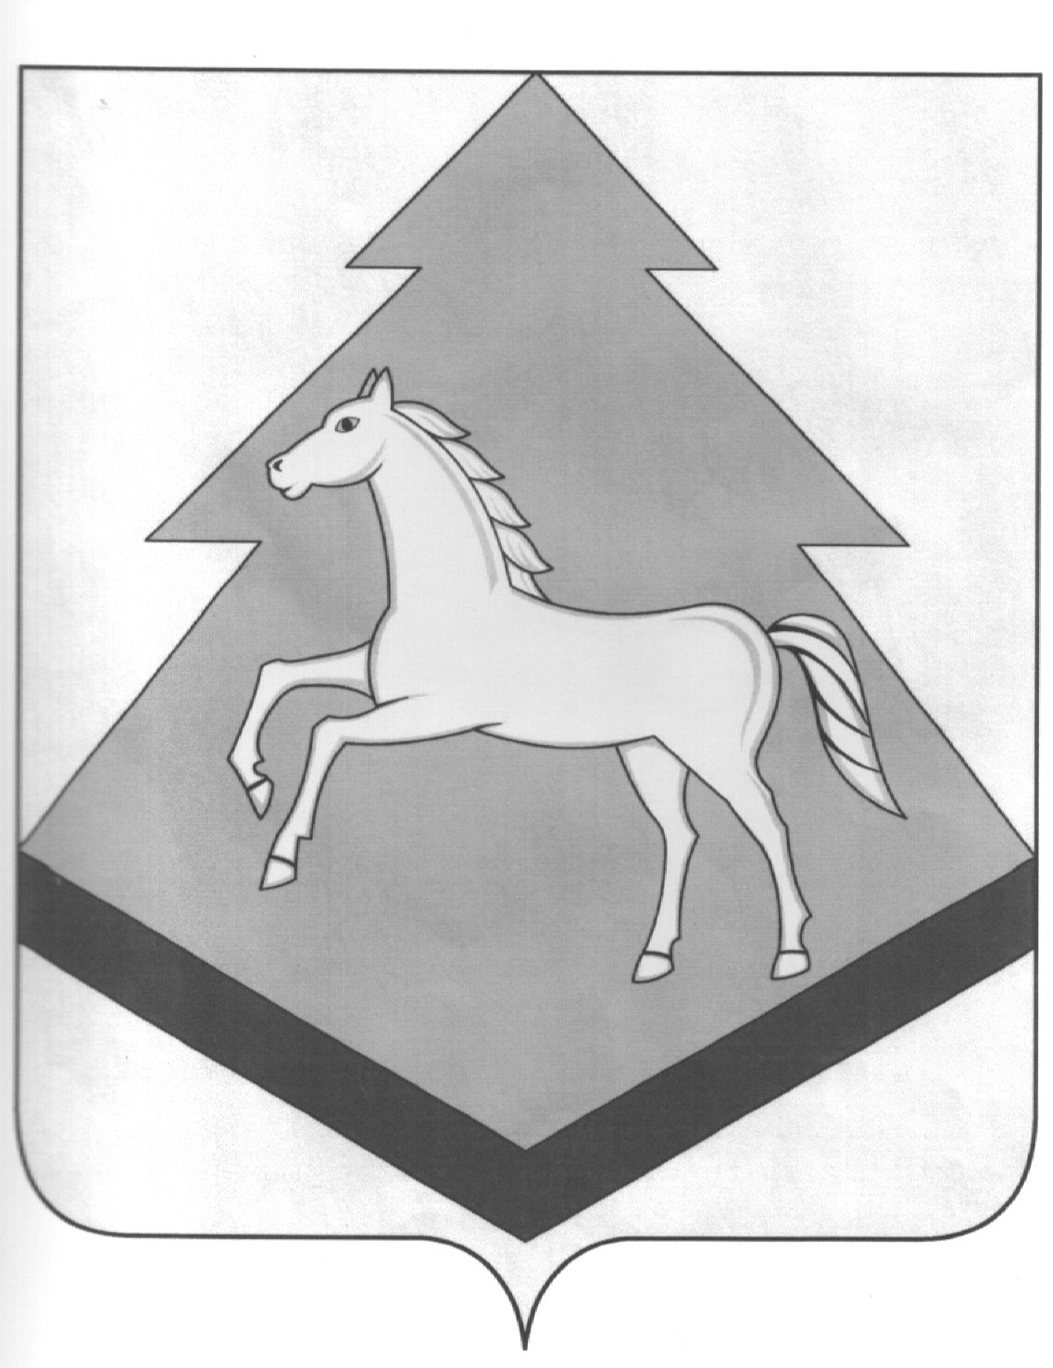 РАЙОННЫЙ
СОВЕТ НАРОДНЫХ ДЕПУТАТОВ

РЕШЕНИЕ

от 26 июня 2020 г. № 6-63
п. Локоть

Об утверждении Положения
о муниципальной казне
Брасовского муниципального
района Брянской области

В соответствии с Гражданским кодексом Российской Федерации, Бюджетным кодексом Российской Федерации, Федеральным законом от 6 октября 2003 года № 131-ФЗ «Об общих принципах организации местного самоуправления в Российской Федерации», Уставом района, Брасовский районный Совет народных депутатов

РЕШИЛ:
1. Утвердить прилагаемое Положение о муниципальной казне Брасовского муниципального района Брянской области.
2. Признать утратившим силу решение Брасовского районного Совета народных депутатов от 24июня 2009№ 3-381"Об утверждении Положения о муниципальной казне муниципального образования Брасовский район.
3. Обнародовать настоящее решение в установленных местах обнародования муниципальных правовых актов и разместить на официальном сайте администрации Брасовского района www.brasadmin.org
4. Настоящее решение вступает в силу со дня его официального обнародования.

Председатель Брасовского районного
Совета народных депутатов,
Глава Брасовского района В.А. Иванютин

Утверждено
решением Брасовского районного
Совета народных депутатов
от «26» июня 2020г. № 6-63

ПОЛОЖЕНИЕ
о муниципальной казне
Брасовского муниципального района Брянской области

1. Общие положения
1.1. Положение о муниципальной казне Брасовского муниципального района Брянской области (далее по тексту - Положение) разработано в соответствии с Гражданским кодексом Российской Федерации, Бюджетным кодексом Российской Федерации, Налоговым кодексом Российской Федерации, Федеральным законом от 06 октября 2003 года N 131-ФЗ «Об общих принципах организации местного самоуправления в Российской Федерации», Федеральным законом от 06 декабря 2011 года N 402-ФЗ «О бухгалтерском учете», Приказом Минфина России от 01 декабря 2010 года N 157н «Об утверждении Единого плана счетов бухгалтерского учета для органов государственной власти (государственных органов), органов местного самоуправления, органов управления государственными внебюджетными фондами, государственных академий наук, государственных (муниципальных) учреждений и Инструкции по его применению», Уставом района.
1.2. Настоящее Положение определяет состав, источники, основные цели и задачи формирования, учет и случаи оценки, направления использования объектов в составе имущества муниципальной казны Брасовского муниципального района Брянской области (далее по тексту - муниципальная казна), порядок содержания и порядок восстановления, а также порядок контроля за использованием объектов в составе имущества муниципальной казны Брасовского муниципального района Брянской области (далее - муниципальное образование).
1.3. Муниципальную казну составляют средства местного бюджета и иное муниципальное имущество, не закрепленное за муниципальными предприятиями и учреждениями.
Настоящее Положение не регулирует порядок учета, распоряжения и использования средств местного бюджета, входящих в состав муниципальной казны.
1.4. От имени муниципального образования правомочия собственника в отношении муниципального имущества, составляющего муниципальную казну, осуществляет администрация Брасовского района (далее - Администрация).
1.5. Формирование, учет, управление и распоряжение, а также контроль за сохранностью и целевым использованием объектов муниципальной казны, от имени и в интересах муниципального образования осуществляется Администрацией.
1.6. Объекты муниципальной собственности, составляющие имущество муниципальной казны, могут быть приватизированы, переданы во временное владение и пользование или во временное пользование юридическим или физическим лицам по договорам аренды, в концессию, доверительное управление или безвозмездное пользование, в залог, на хранение, внесены в качестве вклада в уставный(складочный) капитал хозяйственных обществ, переданы в хозяйственное ведение, оперативное управление муниципальным предприятиям, и учреждениям, а также могут быть предметом иных гражданско-правовых сделок в соответствии с законодательными и нормативными правовыми актами Российской Федерации, Брянской области и нормативными правовыми актами Брасовского района.
1.7. Арендная плата и иные доходы от использования объекта имущества муниципальной казны подлежат перечислению в бюджет муниципального образования.

2. Цели и задачи формирования, учета,
управления и распоряжения муниципальной казной
2.1. Основными целями формирования, учета, управления и распоряжения муниципальной казной являются:
- укрепление экономической основы муниципального образования;
- получение доходов в бюджет района от использования имущества муниципальной казны;
- обеспечение экономической и финансовой самостоятельности муниципального образования в сфере гражданских правоотношений;
- создание экономических предпосылок для разработки и реализации новых подходов к управлению собственностью муниципального образования, обеспечения максимально эффективного управления отдельными ее объектами;
- сохранение, воспроизводство и приумножение объектов муниципальной собственности.
2.2. В указанных целях при управлении муниципальной казной решаются задачи:
- пообъектного учета имущества, составляющего муниципальную казну, и его движения;
- выявления и применения наиболее эффективных способов использования имущества муниципальной казны;
- контроля за сохранностью и использованием муниципального имущества по целевому назначению.

3. Состав и источники формирования муниципальной казны
3.1. В состав муниципальной казны включается:
- недвижимое имущество (здания, помещения, сооружения, объекты незавершенного строительства, прочее недвижимое имущество);
- движимое имущество (транспортные средства, машины и оборудование, ценные бумаги, доли (вклады) в уставном (складочном) капитале хозяйственных обществ, прочее движимое имущество);
- нематериальные активы (патенты, лицензии, ноу-хау, программные продукты, прочие нематериальные активы);
- непроизведенные активы (земля, ресурсы недр, прочие непроизведенные активы);
- материальные запасы (сырье, материалы, продукция).
Имущество муниципальной казны может находиться как на территории района, так и за ее пределами.
3.2. Источниками формирования муниципальной казны является имущество:
- безвозмездно передаваемое в собственность муниципального образования в порядке, предусмотренном законодательством о разграничении полномочий и имущества между федеральными органами государственной власти, органами государственной власти субъектов Российской Федерации и органами местного самоуправления;
- безвозмездно передаваемое в собственность муниципального образования на основании решений государственных органов исполнительной власти, осуществляющих полномочия собственника имущества, принятых в установленном порядке;
- вновь созданное за счет средств местного бюджета;
- подлежащее к включению в Реестр муниципального имущества муниципального образования на основании решений суда;
- на которое прекращены вещные права муниципальных предприятий и учреждений;
- выявленное в ходе инвентаризации объектов в составе имущества муниципальной казны и проведенной технической инвентаризации объектов в составе недвижимого имущества муниципальной казны;
- принимаемое в собственность муниципального образования на основании гражданско-правовых сделок и по иным основаниям, предусмотренным действующим законодательством.
3.3. Включение объектов в состав имущества муниципальной казны осуществляется на основании правового акта Администрации.
3.4. Имущество подлежит включению в состав муниципальной казны в случаях:
- отсутствия муниципальной специализированной организации, которой имущество должно быть передано по функциональному назначению;
- передачи по гражданско-правовым сделкам;
- выявления в ходе инвентаризации объектов в составе имущества муниципальной казны и проведенной технической инвентаризации объектов недвижимого имущества в составе муниципальной казны.
3.5. Внесение изменений в сведения об объектах в составе имущества муниципальной казны осуществляется в случаях:
- изменения технических характеристик и первоначальной стоимости объектов в составе имущества муниципальной казны (достройка, дооборудование, модернизация, реконструкция, частичная ликвидация и др.);
- переоценки объектов в составе имущества муниципальной казны в соответствии с действующим законодательством;
- проведения в установленном действующим законодательством порядке независимой оценки объектов в составе имущества муниципальной казны;
- проведения в установленном действующим законодательством порядке инвентаризации объектов в составе имущества муниципальной казны;
- проведения технической инвентаризации объектов в составе недвижимого имущества муниципальной казны.
3.6. Внесение изменений в сведения об объектах в составе имущества муниципальной казны осуществляется на основании правового акта Администрации.
3.7. Исключение объектов из состава имущества муниципальной казны осуществляется в случаях:
- введения муниципального имущества в уставной (складочный) капитал хозяйственных обществ;
- закрепления на праве хозяйственного ведения, оперативного управления за муниципальными предприятиями, муниципальными учреждениями;
- отчуждения (в том числе путем приватизации, передачи в федеральную государственную, муниципальную собственность, гражданско-правовых сделок);
- исполнения судебных решений;
- списания, гибели имущества, ликвидации имущества по решению собственника;
-по иным основаниям в соответствии с действующим законодательством.
3.8.Исключение объектов из состава имущества муниципальной казны осуществляется на основании правового акта Администрации.
3.9. Учет имущества, составляющего муниципальную казну, и его движение осуществляется Администрацией путем внесения сведений в соответствующий раздел Реестра муниципального имущества муниципального образования (далее - Реестр).
3.10. Выписка из Реестра является документом, подтверждающим право муниципальной собственности на указанное в выписке имущество.
3.11 Выдача выписок из Реестра осуществляется в порядке, установленном уполномоченным Правительством Российской Федерации федеральным органом исполнительной власти, административным регламентом предоставления муниципальной услуги.
3.12. Объекты имущества в составе казны отражаются в бюджетном учете в соответствии с действующим законодательством.
3.13. Принятие к бюджетному учету объектов в составе имущества муниципальной казны осуществляется сектором бухгалтерского учета и отчетности Администрации.

4. Оценка объектов имущества муниципальной казны
4.1. Оценка имущества, составляющего муниципальную казну, осуществляется по правилам, установленным законодательством Российской Федерации и иными правовыми актами для оценки имущества, принадлежащего на праве собственности муниципальным образованиям.
Объекты муниципальной казны могут приниматься к первоначальному учету по первоначальной стоимости (балансовой). При невозможности определения первоначальной стоимости проводится независимая оценка стоимости объекта согласно законодательству, об оценочной деятельности.
4.2. Организация мероприятий по оценке муниципального имущества, входящего в состав муниципальной казны, осуществляется Администрацией за счет средств, выделенных из бюджета.
В случае возникновения спора о стоимости имущества казны оплату услуг по оценке такого имущества осуществляет лицо, заинтересованное в определении его стоимости.
4.3. Для оценки объектов имущества муниципальной казны могут быть привлечены независимые специализированные организации оценщиков, аудиторы и иные организации, осуществляющие данную деятельность в соответствии с действующим законодательством.
4.4. Проведение независимой оценки отдельных объектов имущества муниципальной казны является обязательным в следующих случаях:
- при определении их стоимости в целях приватизации, передачи в доверительное управление либо передачи в аренду;
- при использовании их в качестве предмета залога;
- при уступке долговых обязательств, связанных с данными объектами;
- при передаче их в качестве вклада в уставные капиталы, фонды юридических лиц;
- при возникновении спора об их стоимости;
- в иных случаях предусмотренных действующим законодательством.
4.5. Результат оценки оформляется отчетом об оценке рыночной стоимости.

5. Содержание имущества, составляющего муниципальную казну
5.1. Содержание имущества, составляющего муниципальную казну, осуществляется путем поддержания имущества в исправном состоянии и обеспечения его сохранности (в том числе защиты от посягательства третьих лиц).
5.2. Восстановление имущества, составляющего муниципальную казну, осуществляется посредством капитального ремонта, модернизации, реконструкции и полной замены новым имуществом.
5.3. Капитальный ремонт, модернизация и реконструкция имущества производятся на основании решения и по заданию Администрации за счет средств местного бюджета, субсидий либо средств пользователей на основании отдельных соглашений.
5.4. Финансирование капитального ремонта, модернизации и реконструкции имущества, а также зачет затрат на их осуществление производятся в соответствии с нормами действующего законодательства, нормативными правовыми актами муниципального образования.
5.5. Полная замена имущества муниципальной казны производится по истечении срока его полезного использования, физического износа.
5.6. Содержание и эксплуатация имущества, переданного во владение или пользование, осуществляются физическими и юридическими лицами, за которыми оно закреплено, если иное не предусмотрено соглашением сторон.
5.7. Финансирование деятельности по управлению и распоряжению имуществом муниципальной казны, его содержание и развитие осуществляются за счет средств бюджета муниципального образования, в том числе за счет средств, непосредственно получаемых от использования имущества муниципальной казны.
5.8. Для обеспечения сохранности объектов муниципальной казны может производиться страхование недвижимого имущества (имущества рыночной стоимостью свыше 500 минимальных размеров оплаты труда), установление особого режима его эксплуатации и охраны, а также передача имущества на ответственное хранение.
5. 9. В качестве страхователя по договору страхования имущества муниципальной казны выступает Администрация, за исключением случаев, когда обязанность страховать имущество возлагается в соответствии с заключенными договорами на лиц, у которых оно временно находится.

6. Контроль за сохранностью и целевым использованием
муниципальной казны
6.1. Контроль за сохранностью, целевым использованием и техническим состоянием объектов в составе имущества муниципальной казны обеспечивают отраслевые (функциональные) органы Администрации в рамках своей компетенции.
6.2. Обязанности по содержанию, сохранности объектов муниципальной казны, переданных по договорам (аренды, безвозмездного пользования, доверительного управления и др.) юридическим и (или) физическим лицам, а также риск их случайной гибели ложатся на пользователя имущества в соответствии с заключенным договором.
6.3. В период, когда объекты в составе имущества муниципальной казны не обременены договорными обязательствами, риски их случайной гибели или случайного повреждения несет Администрация.
6.4. В период, когда объекты в составе имущества муниципальной казны не обременены договорными обязательствами, финансирование мероприятий по контролю за сохранностью и техническим состоянием объектов в составе имущества муниципальной казны осуществляется за счет средств местного бюджета.
6.5. В ходе контроля Администрация по мере необходимости осуществляет проверки состояния переданного имущества и соблюдения условий договоров о передаче имущества.
6.6. Обременение объектов муниципальной казны осуществляется в порядке, установленном действующим законодательством Российской Федерации и муниципальными правовыми актами.

